BEBAS TANGGUNGAN LABORATORIUM

Yang bertanda tangan dibawah ini :

Nama :

NIM :

Dosen Pembimbing :

telah menyelesaikan dan tidak mempunyai tanggungan pada:

|  |  |  |
| --- | --- | --- |
| LABORATORIUM | | TANDA TANGAN |
| 1. | Laboratorium Sistem Manufaktur Ramping dan Berkelanjutan | 1. |
| 2. | Laboratorium Ergonomi, Perancangan Kerja, dan Inovasi Produk | 2. |
| 3. | Studio Proyek Perancangan dan Tugas Akhir | 3. |
| 4. | Laboratorium Ilmu Keteknikan Dasar | 4. |
| 5. | Laboratorium Rekayasa Bisnis dan Rantai Pasok | 5. |
| 6. | Laboratorium Analisis Data dan Rekayasa Kualitas | 6. |
| 7. | Laboratorium Optimasi, Sistem Informasi, dan Pendukung Keputusan | 7. |

Demikian keterangan ini untuk dipergunakan sebagaimana mestinya.

Malang, ............................, 20



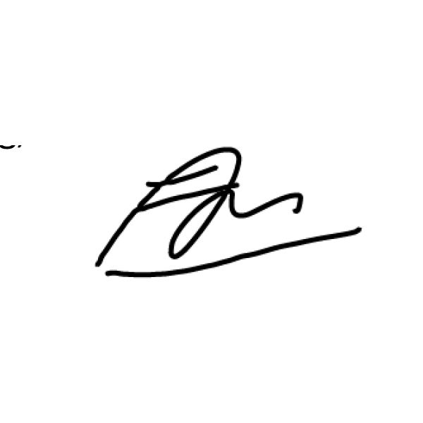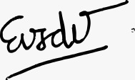Yang membuat,



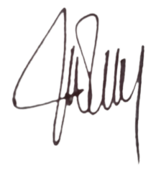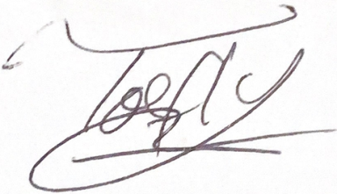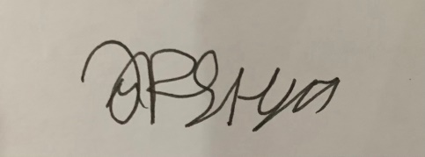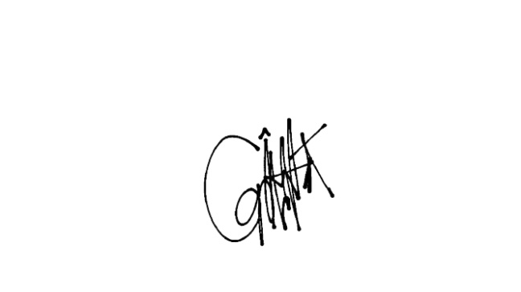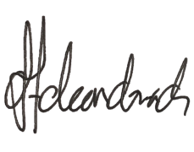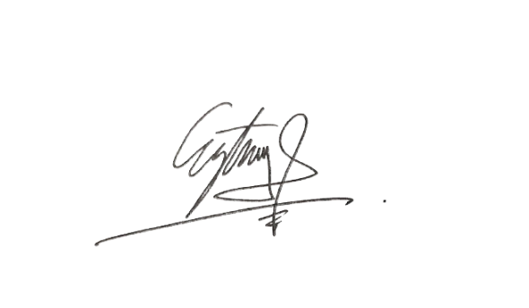

_______________________

NIM.